Ficha de Avaliação 2 Versão 1
A2. A Península Ibérica – quado natural
Critérios específicos de correção

1.
a) No Interior Norte e no Interior Centro predominam os planaltos e as montanhas.
b) As zonas com os valores mais elevados de temperatura e com poucas chuvas são também as zonas com relevo de menor altitude.
c) As zonas com temperaturas mais baixas e maiores valores de precipitação são as zonas próximas de montanhas.
d) As áreas geográficas situadas entre o oceano e as zonas montanhosas, a norte do cabo da Roca, apresentam valores mais elevados de precipitação.
e) A precipitação diminui de norte para sul e de oeste para este.
1.2. Proximidade/afastamento do mar, proximidade/afastamento do equador (latitude).
1.3. O fator da proximidade/afastamento do oceano. Por influência do atlântico, o litoral apresenta temperaturas mais amenas (menos extremas) – não é muito quente no verão nem muito frio no inverno. Ao contrário do interior, que atinge temperaturas negativas no inverno e muito elevadas no verão.
2.
2.1. É a frase b).
2.2. É incorreto utilizar a expressão clima quando nos referimos ao estado de tempo num dado local e num determinado momento.
3.
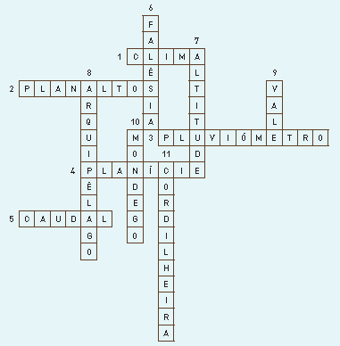
3.1. Frase c).
3.2. Frase b).
3.3. c).
3.4. F; F; V.
3.5. Sim.
3.6. Justificação adequada à localização da região.
Exemplo de resposta: Tal como na cidade S, na minha cidade as temperaturas também são amenas no verão e no inverno, com valores elevados de precipitação no inverno. Quanto à vegetação natural, predominam as árvores de folha caduca e algumas zonas de pinheiro bravo.
4.
 | Vegetação natural | Área climática
Cidade R | Árvores de folha  persistente: sobreiro;  azinheira | Clima temperado  mediterrâneo
Cidade S | Árvores de folha  caduca: carvalho;  castanheiro e faias;  pinheiro bravo na costa | Clima temperado  marítimo
Cidade T | Vegetação mista:  árvores de folha caduca  e árvores de folha  persistente | Clima temperado  continental

5.
5.1. Imagem 1: termómetro.
Imagem 2: pluviómetro.
5.2. Termómetro – serve para medir a
temperatura.
Pluviómetro – serve para medir a
precipitação.
6.
6.1. A vegetação natural representada na
imagem é a laurissilva.
6.2. Nos Açores e na Madeira, o clima, o relevo e
o solo deram origem a uma grande
variedade de espécies, algumas delas
exóticas, plantadas pelo Homem. A floresta
de laurissilva é uma espécie natural e
desenvolve-se nas zonas de maior
humidade e relevo.
7

